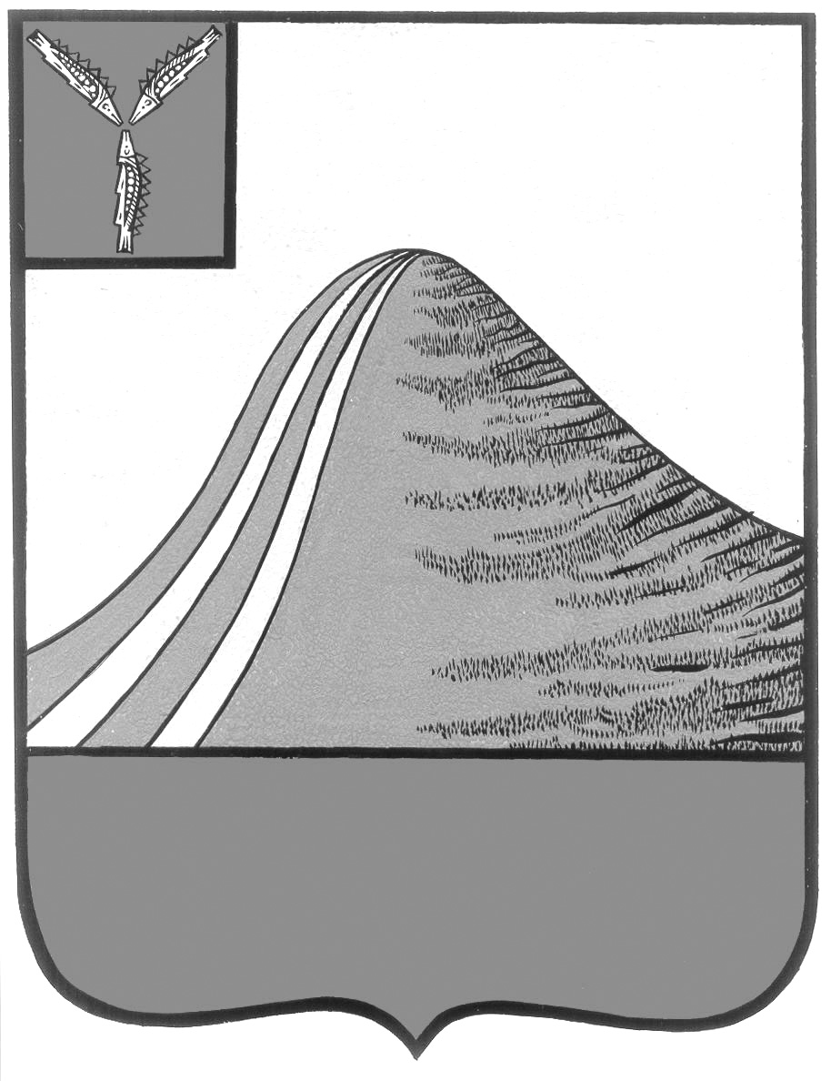
АДМИНИСТРАЦИЯ ЛЫСОГОРСКОГО МУНИЦИПАЛЬНОГО РАЙОНА
САРАТОВСКОЙ ОБЛАСТИ

П О С Т А Н О В Л Е Н И Е

от 26 августа 2019 года № 353

р.п.Лысые Горы

О внесении изменений в постановление администрации Лысогорского муниципального района от 29 января 2019 года № 29

В соответствии с Федеральным законом от 06 октября 2003 года № 131-ФЗ «Об общих принципах организации местного самоуправления в Российской Федерации», Правилами предоставления и распределения субсидий из федерального бюджета бюджетам субъектов Российской Федерации на поддержку государственных программ субъектов Российской Федерации и муниципальных программ формирования современной городской среды, утвержденными постановлением Правительства Российской Федерации от 10 февраля 2017 года № 169, методическими рекомендациями по подготовке государственных программ субъектов Российской Федерации и муниципальных программ формирования современной городской среды в рамках реализации приоритетного проекта «Формирование комфортной городской среды» на 2018-2022 годы, утвержденными приказом Министерства строительства и жилищно-коммунального хозяйства Российской Федерации от 06 апреля 2017 года № 691/пр, в целях обеспечения участия Лысогорского муниципального образования в реализации приоритетного проекта «Формирование комфортной городской среды», руководствуясь Уставом Лысогорского муниципального района Саратовской области, администрация Лысогорского муниципального района ПОСТАНОВЛЯЕТ:
- Внести изменения в постановление администрации Лысогорского муниципального района от 29 января 2019 года № 29 «О мероприятиях по реализации приоритетного проекта «Формирование комфортной городской среды Лысогорского муниципального образования Лысогорского муниципального района Саратовской области на 2018-2022 годы», изложив приложение 8 к постановлению в новой редакции согласно приложению.
2. Контроль за исполнением настоящего постановления возложить на первого заместителя главы администрации Лысогорского муниципального района Куторова Э.А.

Глава Лысогорского
муниципального района С.А. Девличаров

Приложение к постановлению
администрации Лысогорского
муниципального района
от 26 августа 2019 года № 353

Должностной состав
общественной комиссии по реализации муниципальной программы «Формирование комфортной городской среды Лысогорского муниципального образования Лысогорского муниципального района Саратовской области на 2018-2022 годы»

Председатель комиссии: - первый заместитель главы администрации
Лысогорского муниципального района,

Заместители председателя
комиссии: - заместитель главы администрации, начальник
отдела образования администрации
Лысогорского муниципального района,
- начальник отдела по развитию инфраструктуры
МР администрации Лысогорского
муниципального района,

Секретарь комиссии: - главный специалист отдела по развитию
инфраструктуры муниципального района
администрации Лысогорского муниципального
района

Члены комиссии: - глава Лысогорского муниципального образования
(по согласованию),

- начальник экономического управления
администрации Лысогорского муниципального
района,

- начальник управления кадровой и правовой
работы администрации Лысогорского
муниципального района,
- начальник отдела по управлению имуществом
администрации Лысогорского муниципального
района,

- консультант по делам ГО и ЧС администрации
Лысогорского муниципального района,

- инспектор ОГИБДД МО МВД России
«Калининский» (по согласованию),

- начальник отдела предоставления мер социальной
поддержки ГКУ СО «Управление социальной
поддержки населения Лысогорского района» (по
согласованию),

- директор МУП «Редакция газеты «Призыв»,
главный редактор (по согласованию),

- член общественного совета Лысогорского
муниципального района, специалист Лысогорского
филиал «Молодежь Плюс» (по согласованию),

- секретарь политсовета Лысогорского местного
отделения ВПП «Единая Россия» (по
согласованию)

Глава Лысогорского
муниципального района С.А. Девличаров

